ΘΕΜΑ 4
4.1. Κατά την διάρκεια της κρούσης το σύστημα θεωρείται μονωμένο και ισχύει η Α.Δ.Ο.:
$${\vec{P}}_{πριν}={\vec{P}}_{μετα}$$
$$mυ+0=\left(m+M\right)V_{συσ}⇔50∙{10}^{-3}kg∙200∙\sqrt{15}\frac{m}{s}=5kg∙V_{συσ}⇔V_{συσ}=2∙\sqrt{15}\frac{m}{s}$$
Μονάδες 7
4.2. Αμέσως μετά την κρούση το συσσωμάτωμα εκτελεί επιβραδυνόμενη κίνηση, λόγω της δύναμης του ελατηρίου και της δύναμης αντίστασης που του ασκούνται, όπως φαίνεται στο σχήμα:
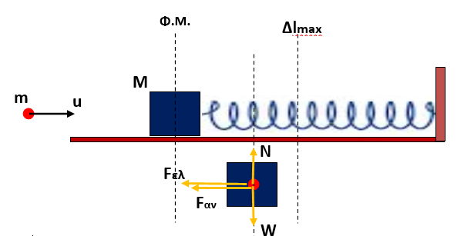

Αρχικά υπολογίζουμε το μέτρο της δύναμης αντίστασης:
$$F_{αν}=0,1m_{συσ}g=0,1∙\left(m+M\right)∙g⇔F_{αν}=5N$$
Εφαρμόζουμε Θ.Μ.Κ.Ε. για το συσσωμάτωμα, από την θέση Φ.Μ. του ελατηρίου όπου έγινε η κρούση έως την θέση που σταματά στιγμιαία.
$$ΔK=ΣW⇔K_{τελ}-Κ_{αρχ}=W_{w}+W_{N}+W_{F_{ελ}}+W_{F_{αν}}⇔$$
$$0-\frac{1}{2}\left(m+M\right)V_{συσ}^{2}=0+0+\left(U_{αρχ}^{ελ}-U_{τελ}^{ελ}\right)-F_{αν}Δl_{max}⇔$$
$$-\frac{1}{2}\left(m+M\right)V_{συσ}^{2}=-\frac{1}{2}k{Δl}_{max}^{2}-F_{αν}Δl_{max}⇔$$
$$150J=5\frac{N}{m}∙{Δl}_{max}^{2}+5N∙Δl_{max}⇔{Δl}_{max}^{2}+Δl_{max}-30=0⇔$$
$$Δl_{max}=\frac{-1±\sqrt{1^{2}-4∙1∙(-30)}}{2}⇔Δl_{max}=5m$$
Η τιμή $Δl_{max}=5m$ αναφέρεται στη ζητούμενη συσπείρωση του ελατηρίου.
Η αρνητική τιμή που προκύπτει αντιστοιχεί στην μέγιστη επιμήκυνση του ελατηρίου η οποία δεν ζητείται.
Μονάδες 9
4.3. Η εξίσωση ταλάντωσης είναι της μορφής : $x=Aημ(ωt+φ_{0})$
Για το πλάτος της ταλάντωσης είναι: $Α=Δl_{max}=5m$
Επίσης ισχύει: $D=k=\left(m+M\right)ω^{2}⇔ω=\sqrt{\frac{k}{m+M}}=\sqrt{2} \frac{rad}{s}$
Και για την αρχική φάση: Για $t=0$ , $x=A=5m$
$$5m=5m∙ημ\left(ω∙0+φ_{0}\right)⇔ημφ_{0}=1=ημ\frac{π}{2}$$
$$φ_{0}=2κπ+\frac{π}{2} και φ_{0}=2κπ+π-\frac{π}{2}$$
και άρα: $φ_{0}=\frac{π}{2 } rad$
Οπότε η ζητούμενη εξίσωση ταλάντωσης θα είναι:
$$x=5ημ\left(\sqrt{2}t+\frac{π}{2}\right) S.I.$$
Η σχέση της συνισταμένης δύναμης στον ταλαντωτή με την απομάκρυνση είναι:
$$ΣF=-D∙x⇔ΣF=-10∙x S.I.$$
Μονάδες 9

